**Проверочная работа 4**

1. Написать запрос на добавление в таблицу manufacturer нового производителя HP из Америки.

INSERT INTO manufacturer (name, country_id)

VALUES ( 'Samsung ', 4)

1. Написать запрос, благодаря которому возраст пользователя Андрей в таблице user уменьшится в 3 раза.

UPDATE user

SET age = age/3

WHERE user.name = ' Андрей';

1. Найти название продукта с максимальной ценой.

SELECT p.name, MAX(p.price)

FROM product as p

GROUP BY p.name;

1. Написать запрос на выборку всех пользователей с телефонами, начинающимися на 3 и заканчивающимися на 4, либо с возрастом > 35.

SELECT u.name, p.name, u.age

FROM user u LEFT JOIN phone p ON u.id=p.user_id

WHERE p.name LIKE '+3%4' OR u.age>35

1. Найти топ 5 пользователей, кто купил больше всего продуктов.

SELECT TOP(5) u.name, sum(p.count) as count

FROM user u

JOIN order o ON u.ID = o.USER_ID

JOIN product ON o.PRODUCT_ID = p.ID

group by u.name

ORDER BY 2 desc

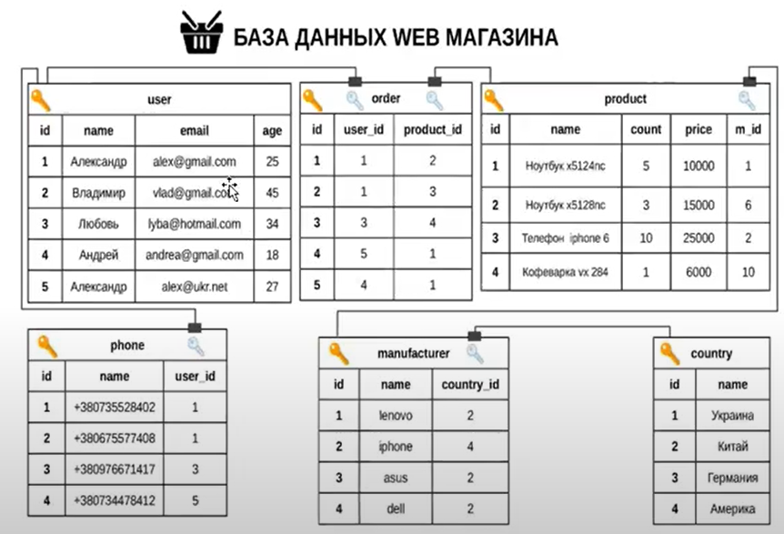

1. Написать запрос на выборку всех пользователей с телефонами, начинающимися на 3 и заканчивающимися на 4, либо с возрастом > 35.

SELECT p.name, MAX(p.price)

FROM product as p

GROUP BY p.name;